new一个新的class，然后选择他的继承，也就是superclass：

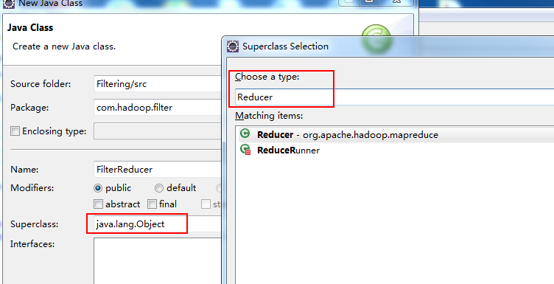

完成之后，右键选Source，然后override其中的map或者reduce方法：

